Resolución del Pleno del Instituto de Transparencia, Acceso a la Información Pública y Protección de Datos Personales del Estado de México y Municipios, con domicilio en Metepec, Estado de México, de fecha treinta de enero de dos mil diecinueve.
VISTOS los expedientes formados con motivo de los recursos de revisión 04312/INFOEM/IP/RR/2018 y 04313/INFOEM/IP/RR/2018 promovidos por el C. XXXX XXXX XXXXXX XXXXX, en lo sucesivo EL RECURRENTE, en contra de las respuestas emitidas por el Organismo Público Descentralizado para la Prestación de Los Servicios de Agua Potable Alcantarillado y Saneamiento del Municipio de Tlalnepantla de Baz, en lo conducente EL SUJETO OBLIGADO, se procede a dictar la presente resolución, con base en el siguiente:
R E S U L T A N D O
- En fecha veintiséis y veintinueve de octubre de dos mil dieciocho, EL RECURRENTE, presentó a través del Sistema de Acceso a la Información Mexiquense, en lo subsecuente EL SAIMEX, ante EL SUJETO OBLIGADO, las solicitudes de acceso a información pública, a las que se les asignaron los números 00170/OASTLALNE/IP/2018 y 00169/OASTLALNE/IP/2018, mediante las cuales solicitó le fuese entregado vía SAIMEX, lo que se refiere a continuación:
00170/OASTLALNE/IP/2018
“SE ME ENVIÉ VÍA SAIMEX LA INFORMACIÓN PUBLICA DE CONFORMIDAD CON el articulo 12 y el TITULO QUINTO, artículo 92 fracción XXXII, entre otras de la Ley de Transparencia y Acceso a la Información Pública del Estado de México y Municipios y los LINEAMIENTOS GENERALES EN MATERIA DE CLASIFICACIÓN Y DESCLASIFICACIÓN DE LA INFORMACIÓN, ASÍ COMO PARA LA ELABORACIÓN DE VERSIONES PÚBLICAS Capítulos VI y IX de LA INFORMACIÓN PÚBLICA PbRM-07a llamado PROGRAMA ANUAL DE OBRAS 2018 enviado al OSFEM; 1.- EL O LOS EXPEDIENTES GENERADOS DE LAS SESIONES LLEVADAS A CABO PARA DICTAMINAR LA ADJUDICACIÓN DIRECTA DE LA PRESTACIÓN DEL SERVICIO DENOMINADO ACTUALIZACIÓN DE PADRÓN DE USUARIOS DEL OPDM. 2.- EL CONTRATO DE LA PRESTACIÓN DEL SERVICIO DENOMINADO ACTUALIZACIÓN DE PADRÓN DE USUARIOS DEL OPDM. 3.- DE ESTAR CONCLUIDA Y ENTREGADA LA PRESTACIÓN DEL SERVICIO SEÑALADO EN LOS PUNTOS 1 Y 2, SE ME ENTREGUE EL ACTA ADMINISTRATIVA DE ENTREGA-RECEPCIÓN DEL SERVICIO EN COMENTO.” (Sic)
00169/OASTLALNE/IP/2018
“SE ME ENVIÉ VÍA SAIMEX LA INFORMACIÓN PUBLICA DE CONFORMIDAD CON el articulo 12 y el TITULO QUINTO, artículo 92 fracción XXXII, entre otras de la Ley de Transparencia y Acceso a la Información Pública del Estado de México y Municipios y los LINEAMIENTOS GENERALES EN MATERIA DE CLASIFICACIÓN Y DESCLASIFICACIÓN DE LA INFORMACIÓN, ASÍ COMO PARA LA ELABORACIÓN DE VERSIONES PÚBLICAS Capítulos VI y IX de LA INFORMACIÓN PÚBLICA PbRM-07a llamado PROGRAMA ANUAL DE OBRAS 2018 enviado al OSFEM; 1.- LA ADJUDICACIÓN DIRECTA DE LA OBRA PÚBLICA DENOMINADA ACTUALIZACIÓN DE PADRÓN DE USUARIOS. 2.- EL CONTRATO DE LA OBRA PÚBLICA DENOMINADA ACTUALIZACIÓN DE PADRÓN DE USUARIOS. 3.- DE ESTAR CONCLUIDA Y ENTREGADA LA OBRA PUBLICA SEÑALADA EN LOS PUNTOS 1 Y 2, SE ME ENTREGUE EL ACTA ADMINISTRATIVA DE ENTREGA-RECEPCIÓN DE LA OBRA EN COMENTO.” (Sic)
- En fecha veintisiete de octubre de dos mil dieciocho, el Titular de la Unidad de Transparencia realizó un requerimiento de aclaración al entonces solicitante, respecto de la solicitud 00169/OASTLALNE/IP/2018, en los términos que a continuación se citan:
“o Descentralizado para la Prestación de Los Servicios de Agua Potable Alcantarillado y Saneamiento del Municipio de Tlalnepantla de Baz, México a 27 de Octubre de 2018
Nombre del solicitante: XXXX XXXX XXXXXX XXXXX
Folio de la solicitud: 00169/OASTLALNE/IP/2018

Con fundamento en el articulo 159 de la Ley de Transparencia y Acceso a la Información Pública del Estado de México y Municipios, se le requiere para que dentro del plazo de diez días hábiles realice lo siguiente:

Con base en el artículo 159 de la Ley y para efecto de poder atender su solicitud y que la información que se le proporcione sea la requerida es necesario precisar de manera más puntual el requerimiento señalado en los puntos; 1, 2 y 3.
En caso de que no se desahogue el requerimiento señalado dentro del plazo citado se tendrá por no presentada la solicitud de información, quedando a salvo sus derechos para volver a presentar la solicitud, lo anterior con fundamento en el artículo 159 de la Ley invocada.

ATENTAMENTE
Lic. Miguel Ángel Álvarez Colín”

Cabe señalar que dicho requerimiento fue atendido por el ciudadano el veintinueve de octubre del año dos mil dieciocho, en los términos que obran en el expediente respectivo, por lo que se inserta constancia de ello:
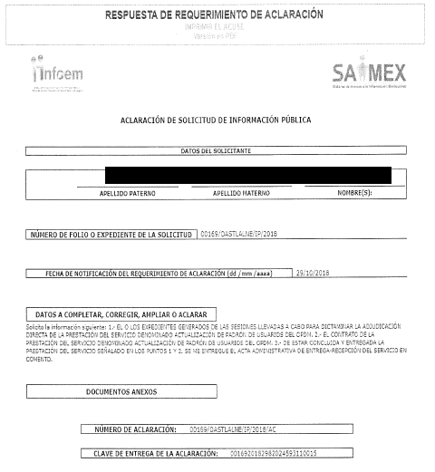
- En fecha treinta y uno de octubre de dos mil dieciocho, el Titular de la Unidad de Transparencia realizó requerimientos a la Titular de la Dirección de Administración, Finanzas y Comercialización, mediante los folios de turno 00169/OASTLALNE/IP/2018/TSP/0001 y 00170/OASTLALNE/IP/2018/TSP/0001, respectivamente, tal y como se advierte en las imágenes insertas:
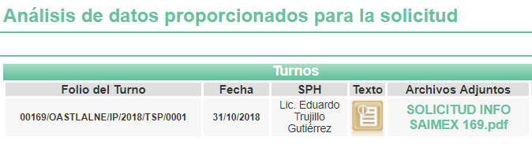
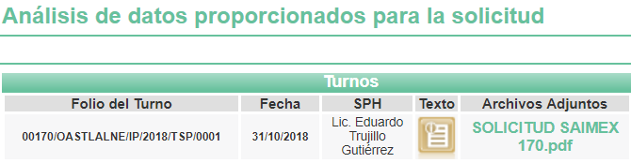
Cabe señalar que dichos requerimientos fueron atendidos por EL SUJETO OBLIGADO, tal como obra en los expedientes electrónicos y de los cuales se inserta constancia de ello:


- De las constancias que obran en los expedientes electrónicos del SAIMEX, se advierte que EL SUJETO OBLIGADO en fecha treinta y uno de octubre de dos mil dieciocho, dio respuesta a las solicitudes de acceso a la información pública del RECURRENTE, mismas que se aprecian en los siguientes términos:
00169/OASTLALNE/IP/2018
“o Descentralizado para la Prestación de Los Servicios de Agua Potable Alcantarillado y Saneamiento del Municipio de Tlalnepantla de Baz, México a 31 de Octubre de 2018
Nombre del solicitante: XXXX XXXX XXXXXX XXXXX
Folio de la solicitud: 00169/OASTLALNE/IP/2018

En respuesta a la solicitud recibida, nos permitimos hacer de su conocimiento que con fundamento en el artículo 53, Fracciones: II, V y VI de la Ley de Transparencia y Acceso a la Información Pública del Estado de México y Municipios, le contestamos que:

Le envío archivo electrónico con respuesta a su solicitud de información con número de SAIMEX00169/OASTLALNE/IP/2018

ATENTAMENTE
Lic. Miguel Ángel Álvarez Colín”

00170/OASTLALNE/IP/2018
“o Descentralizado para la Prestación de Los Servicios de Agua Potable Alcantarillado y Saneamiento del Municipio de Tlalnepantla de Baz, México a 31 de Octubre de 2018
Nombre del solicitante: XXXX XXXX XXXXXX XXXXX
Folio de la solicitud: 00170/OASTLALNE/IP/2018

En respuesta a la solicitud recibida, nos permitimos hacer de su conocimiento que con fundamento en el artículo 53, Fracciones: II, V y VI de la Ley de Transparencia y Acceso a la Información Pública del Estado de México y Municipios, le contestamos que:
Le envío archivo electrónico con respuesta a su solicitud de información con número de SAIMEX00170/OASTLALNE/IP/2018

ATENTAMENTE
Lic. Miguel Ángel Álvarez Colín”

Adjuntando a las respuestas un archivo electrónico que para ambas solicitudes es análogo; por lo que, sólo se inserta uno de ellos en obvio de repeticiones innecesarias y por ser del pleno conocimiento pleno de las partes:

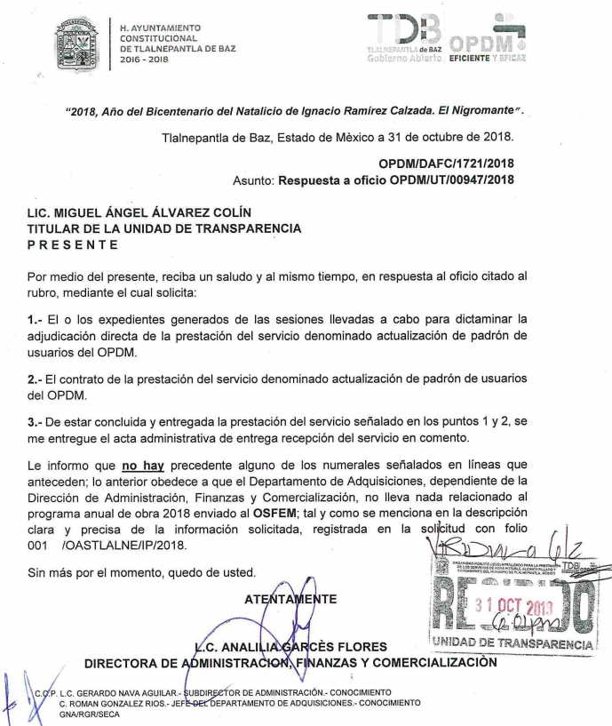
- Inconforme con las respuestas, el trece de noviembre de dos mil dieciocho, EL RECURRENTE interpuso los recursos de revisión materia del presente estudio, los cuales fueron registrados en el SAIMEX y se les asignaron los números de expediente 04312/INFOEM/IP/RR/2018 y 04313/INFOEM/IP/RR/2018 en los que señaló como acto impugnado:
04312/INFOEM/IP/RR/2018
“Insuficiencia de motivación y fundamentacion en la respuesta”
04313/INFOEM/IP/RR/2018
“No se sustenta adecuadamente la falta de la documentación a mi solicitud planteada”
Asimismo, EL RECURRENTE manifestó como razones o motivos de inconformidad en cada uno de los recursos de revisión, lo siguiente:
04312/INFOEM/IP/RR/2018
“En el Programa de Obras Anual del Organismo Publico Descentralizado de Agua, Drenaje y Saneamiento de Tlalnepantla que adjunto a la presente, se menciona con nombre de la obra y numero de control 250218 la ACTUALIZACIÓN DE PADRÓN DE USUARIOS, contrato mediante adjudicación directa por lo que es de suponer no se da adecuada respuesta a mi petición.” (Sic)
04313/INFOEM/IP/RR/2018
“En el Programa de Obras Anual del Organismo Publico Descentralizado de Agua, Drenaje y Saneamiento de Tlalnepantla que adjunto a la presente, se menciona con nombre de la obra y numero de control 250218 la ACTUALIZACIÓN DE PADRÓN DE USUARIOS, contrato mediante adjudicación directa por lo que es de suponer no se da adecuada respuesta a mi petición.”
- El trece de noviembre de dos mil dieciocho, los recursos de que se trata se enviaron electrónicamente al Instituto de Transparencia, Acceso a la Información Pública y Protección de Datos Personales del Estado de México y Municipios y con fundamento en el artículo 185, fracción I de la Ley de Transparencia y Acceso a la Información Pública del Estado de México y Municipios, se turnaron, a través del SAIMEX, el recurso 04312/INFOEM/IP/RR/2018 a la Comisionada Eva Abaid Yapur y el 04313/INFOEM/IP/RR/2018 al Comisionado José Guadalupe Luna Hernández, a efecto de decretar su admisión o desechamiento.
- En fecha veinte de noviembre del año dos mil dieciocho, atento a lo dispuesto en el artículo 185, fracciones I, II y IV de la Ley de Transparencia y Acceso a la Información Pública del Estado de México y Municipios, se acordó la admisión a trámite de los referidos recursos de revisión; así como, la integración de los expedientes respectivos, mismos que se pusieron a disposición de las partes para que, de considerarlo conveniente, en el plazo máximo de siete días hábiles, EL RECURRENTE realizara manifestaciones y alegatos, así como ofreciera las pruebas que a su derecho conviniera y, en el caso del SUJETO OBLIGADO, exhibiera los Informes Justificados correspondientes.
- De las constancias que obran en el SAIMEX, se desprende que EL SUJETO OBLIGADO, el veintiuno de noviembre de dos mil dieciocho, rindió su Informe Justificado, adjuntando al recurso de revisión 04313/INFOEM/IP/RR/2018, los archivos electrónicos CONTESTACIÓN CONSTRUCCIÓN RR SAIMEX 69.pdf y OFICIO COMISIONADO.pdf; mismos que fueron puestos a la vista del particular ya que, si bien no se actualizó el supuesto de la fracción III del artículo 185 de la Ley de Transparencia y Acceso a la Información Pública del Estado de México y Municipios, EL SUJETO OBLIGADO realizó manifestaciones adicionales a las vertidas en respuesta.
Por cuanto hace al recurso de revisión 04312/INFOEM/IP/RR/2018, EL SUJETO OBLIGADO adjuntó los denominados OFICIO COMISIONADO.pdf y CONTESTACIÓN CONSTRUCCIÓN RR 170.pdf al 04312/INFOEM/IP/RR/2018 en las cuales reiteró su respuesta; por lo que, se insertan las constancias de los expedientes electrónicos donde se aprecia lo descrito:

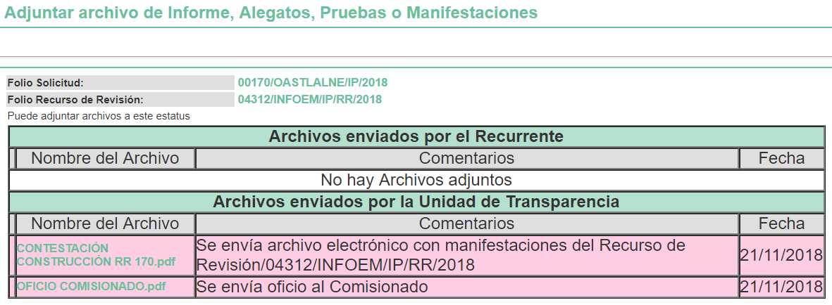
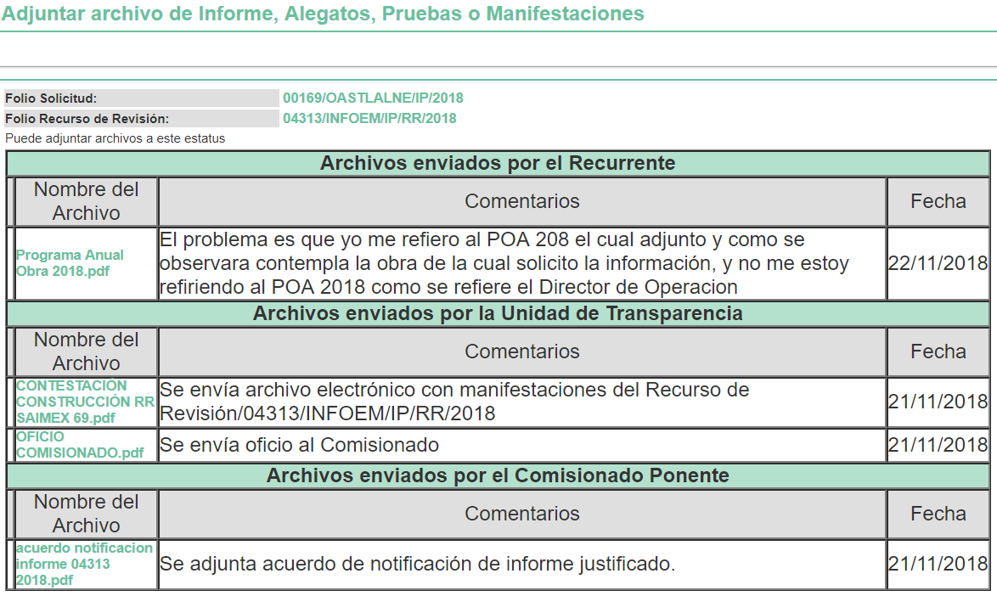
- Posteriormente, el veintidós de noviembre de dos mil dieciocho, EL RECURRENTE remitió el archivo denominado Programa Anual Obra 2018.pdf, el cual se inserta a continuación:

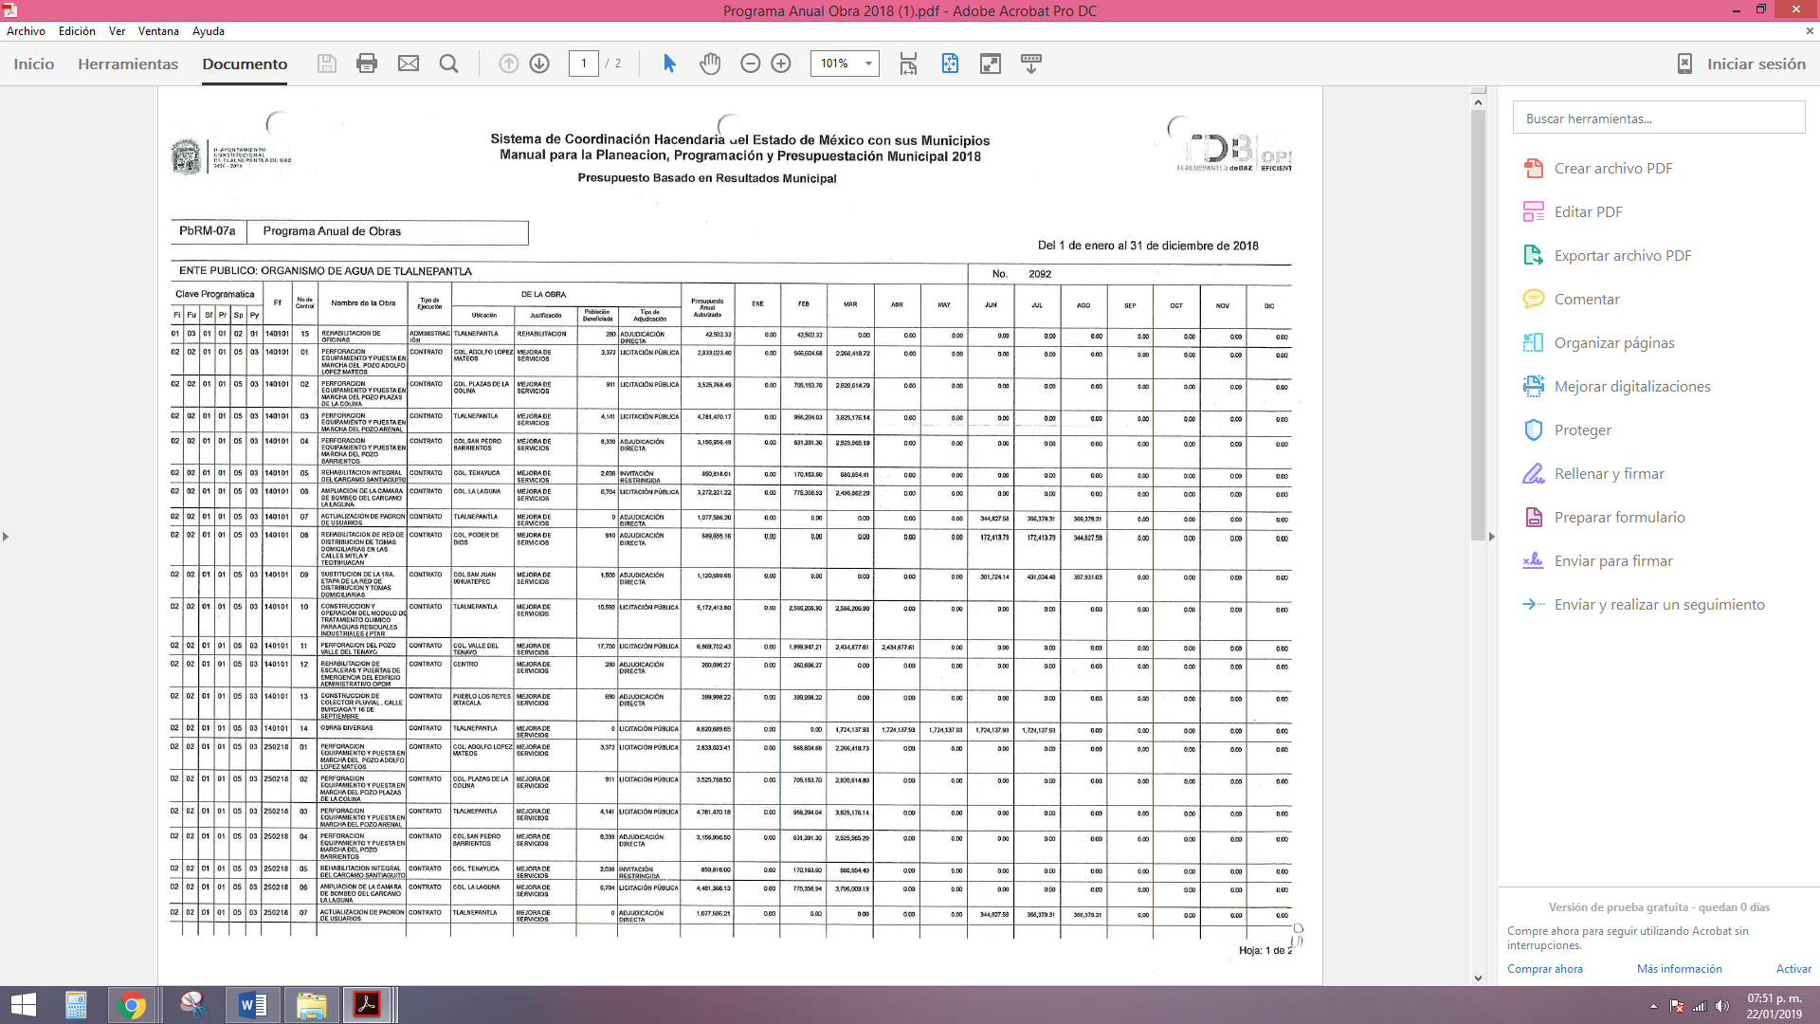
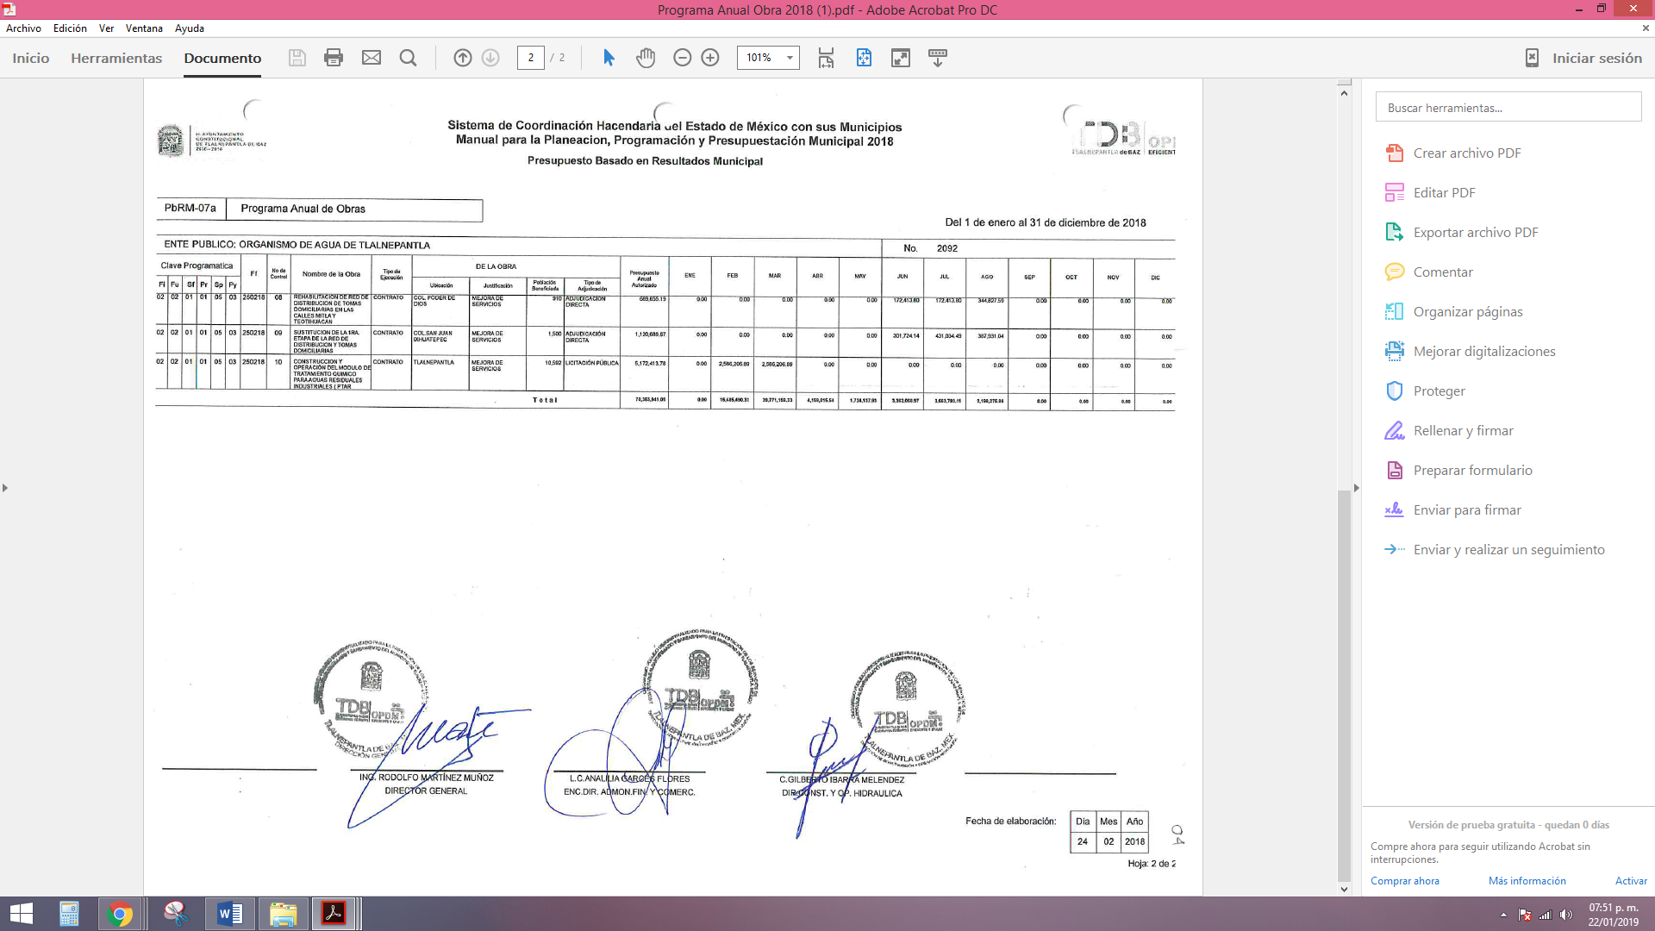
- Por economía procesal y a fin de evitar la emisión de resoluciones contradictorias, el Pleno de este Instituto determinó la acumulación de los recursos de revisión 04312/INFOEM/IP/RR/2018 y 04313/INFOEM/IP/RR/2018, en la Cuadragésima Tercera Sesión Ordinaria, del veintidós de noviembre de dos mil dieciocho, turnándose a la Comisionada Eva Abaid Yapur para que formulara y presentara el proyecto de resolución correspondiente, de conformidad con lo dispuesto en el artículo 18 del Código de Procedimientos Administrativos del Estado de México, de aplicación supletoria, en términos del artículo 195 de la Ley de Transparencia y Acceso a la Información Pública del Estado de México y Municipios en vigor.
- Una vez analizado el estado procesal que guardaban los expedientes, en fecha diez de diciembre de dos mil dieciocho, la Comisionada Ponente acordó el cierre de instrucción, así como la remisión de los mismos a efecto de ser resueltos, de conformidad con lo establecido en el artículo 185 fracciones VI y VIII de la Ley de Transparencia y Acceso a la Información Pública del Estado de México y Municipios.
- En fecha diecisiete de enero de dos mil diecinueve, la Comisionada Ponente acordó ampliar el plazo para resolver el recurso de revisión de mérito, por un periodo de hasta quince días hábiles, de conformidad con el artículo 181, tercer párrafo de la Ley de Transparencia y Acceso a la Información Pública del Estado de México y Municipios; y
CONSIDERANDO
- Competencia. Este Instituto de Transparencia, Acceso a la Información Pública y Protección de Datos Personales del Estado de México y Municipios, es competente para conocer y resolver los presentes recursos, conforme a lo dispuesto en los artículos 6, apartado A de la Constitución Política de los Estados Unidos Mexicanos; 5, párrafos vigésimo, vigésimo primero, vigésimo segundo, fracciones IV y V de la Constitución Política del Estado Libre y Soberano de México; 1, 2, fracción II, 13, 29, 36, fracciones I y II, 176, 178, 179, 181, párrafo tercero y 185 de la Ley de Transparencia y Acceso a la Información Pública del Estado de México y Municipios; 9, fracciones I, XXIV y 11 del Reglamento Interior del Instituto de Transparencia, Acceso a la Información Pública y Protección de Datos Personales del Estado de México y Municipios; toda vez que se trata de recursos de revisión interpuestos por un Ciudadano, en ejercicio de su derecho de acceso a la información pública, en términos de la Ley de la materia.
- Interés. Los recursos de revisión fueron interpuestos por parte legítima en atención a que fueron presentados por EL RECURRENTE, quien fue la misma persona que formuló las solicitudes de acceso a la información pública números 00169/OASTLALNE/IP/2018 y 00170/OASTLALNE/IP/2018 al SUJETO OBLIGADO.
- Justificación de la Acumulación de los recursos. De las constancias que obran en los expedientes, se advierte que los recursos de revisión 04312/INFOEM/IP/RR/2018 y 04313/INFOEM/IP/RR/2018, fueron presentados por el mismo RECURRENTE ante el mismo SUJETO OBLIGADO, aunado a que resulta conveniente su trámite de forma unificada por economía procesal y a fin de evitar la emisión de resoluciones contradictorias, en virtud de que la información solicitada concierne a documentos relacionados con el procedimiento de adjudicación de un servicio público a cargo del SUJETO OBLIGADO; por lo que, fue procedente que este Órgano Garante decretara su acumulación, de conformidad con lo dispuesto en el artículo 18 del Código de Procedimientos Administrativos del Estado de México, de aplicación supletoria en términos del ordinal 195 de la Ley de Transparencia y Acceso a la Información Pública del Estado de México y Municipios, anteriormente citados.
“Código de Procedimientos Administrativos del Estado de México
Artículo 18.- La autoridad administrativa o el Tribunal acordarán la acumulación de los expedientes del procedimiento y proceso administrativo que ante ellos se sigan, de oficio o a petición de parte, cuando las partes o los actos administrativos sean iguales, se trate de actos conexos o resulte conveniente el trámite unificado de los asuntos, para evitar la emisión de resoluciones contradictorias. La misma regla se aplicará, en lo conducente, para la separación de los expedientes.”
Ley de Transparencia y Acceso a la Información Pública del Estado de México y Municipios
“Artículo 195. En la tramitación del recurso de revisión se aplicarán supletoriamente las disposiciones contenidas en el Código de Procedimientos Administrativos del Estado de México.”
(Énfasis añadido)
De lo dispuesto en la normativa anterior, dicha acumulación procede cuando:
- El solicitante y la información referida sean las mismas;
- Las partes o los actos impugnados sean iguales;
- Cuando se trate del mismo solicitante, el mismo Sujeto Obligado, aunque se trate de solicitudes diversas; y
- Resulte conveniente la resolución unificada de los asuntos.
Así, tal y como se mencionó anteriormente, los recursos de revisión que nos ocupan fueron interpuestos por el mismo RECURRENTE ante el mismo SUJETO OBLIGADO, además de que la información solicitada es relacionada con documentación en poder de la misma área administrativa, resulta conveniente su resolución conjunta por tratarse de solicitudes de información relacionada con el Organismo Público Descentralizado para la Prestación de los Servicios de Agua Potable, Alcantarillado y Saneamiento del Municipio de Tlalnepantla de Baz.
- Oportunidad. Los recursos de revisión fueron interpuestos dentro del plazo de quince días hábiles contados a partir del día siguiente al en que EL RECURRENTE tuvo conocimiento de las respuestas impugnadas, tal y como lo prevé el artículo 178 de la Ley de Transparencia y Acceso a la Información Pública del Estado de México y Municipios, que establece:

“Artículo 178. El solicitante podrá interponer, por sí mismo o a través de su representante, de manera directa o por medios electrónicos, recurso de revisión ante el Instituto o ante la Unidad de Transparencia que haya conocido de la solicitud dentro de los quince días hábiles, siguientes a la fecha de la notificación de la respuesta.

A falta de respuesta del sujeto obligado, dentro de los plazos establecidos en esta Ley, a una solicitud de acceso a la información pública, el recurso podrá ser interpuesto en cualquier momento, acompañado con el documento que pruebe la fecha en que presentó la solicitud.

En el caso de que se interponga ante la Unidad de Transparencia, ésta deberá remitir el recurso de revisión al Instituto a más tardar al día siguiente de haberlo recibido.”
En esa tesitura, atendiendo a que EL SUJETO OBLIGADO notificó las respuestas a las solicitudes de información pública el día treinta y uno de octubre de dos mil dieciocho; así, el plazo de quince días hábiles que el artículo 178 de la Ley de la materia otorga al RECURRENTE para presentar los respectivos recursos de revisión, transcurrió del primero al veintitrés de noviembre de dos mil dieciocho, sin contemplar en el cómputo los días tres, cuatro, diez, once, diecisiete y dieciocho de noviembre de dos mil dieciocho, por corresponder a sábados y domingos, considerados como días inhábiles, en términos del artículo 3 fracción X de la Ley de Transparencia y Acceso a la Información Pública del Estado de México y Municipios; así como, los días dos y diecinueve de noviembre, por ser considerados como suspensión de labores, de conformidad con el Calendario Oficial en Materia de Transparencia, Acceso a la Información Pública y Protección de Datos Personales del Estado de México y Municipios, para el año dos mil dieciocho y enero dos mil diecinueve, publicado en el Periódico Oficial “Gaceta del Gobierno” el veinte de diciembre de dos mil diecisiete.
En ese tenor, si los recursos de revisión que nos ocupan, se interpusieron el trece de noviembre de dos mil dieciocho, éstos se encuentran dentro de los márgenes temporales previstos en el precepto legal citado en el párrafo anterior y, por tanto, su interposición se considera oportuna.
- Procedibilidad. Del análisis efectuado, se advierte que resulta procedente la interposición de los recursos y se concluye la acreditación plena de todos y cada uno de los elementos formales exigidos por el artículo 180 de la Ley de Transparencia y Acceso a la Información Pública del Estado de México y Municipios, en atención a que fue presentado mediante el formato visible en EL SAIMEX.
- Estudio y resolución del recurso. Tal y como quedo precisado en los resultandos del presente medio de impugnación, el particular requirió información que, según su dicho, se describe en el PbRM-07a Programa Anual de Obras que el Organismo remitió al Órgano Superior de Fiscalización del Estado de México (OSFEM), relativa a la obra o el servicio denominado Actualización de Padrón de Usuarios; particularmente, aquella relativa a:
- El expediente del proceso de adjudicación directa;
- El contrato; y,
- El acta de entrega-recepción, en caso de haberse concluido y entregado.
Posteriormente, previo a una solicitud de aclaración y su desahogo respectivo, el SUJETO OBLIGADO respondió al particular que no había precedente alguno de la información solicitada y que dicha situación obedecía a que el Departamento de Adquisiciones, dependiente de la Dirección de Administración, Finanzas y Comercialización, no lleva nada relacionado con el Programa Anual de Obra 2018 enviado al OSFEM.
Inconforme con dicha determinación, EL RECURRENTE interpuso los recursos de análisis, en los cuales argumentó medularmente que en el Programa Anual de Obras del SUJETO OBLIGADO se menciona el registro número 250218 denominado Actualización de Padrón de Usuarios y que el mismo se otorgó por adjudicación directa.
Posteriormente, EL SUJETO OBLIGADO rindió su Informe Justificado, en el cual el Director de Construcción y Operación Hidráulica manifestó que, en el ejercicio de 2016, en el Programa Anual de Obra fue considerado en su momento contratar la Actualización del Padrón de Usuarios; sin embargo, que no fue factible la contratación de dicho servicio; toda vez que el mismo sería considerado dentro de un Programa Federal y que, por ello, fue necesario eliminarlo del Programa Anual de Obra 2016.
A su vez, EL RECURRENTE remitió a este Instituto, como medio de prueba, el Presupuesto Basado en Resultados Municipal PbRM-07a Programa Anual de Obras que el Organismo de Aguas de Tlalnepantla (Sic) , del 1 de enero al 31 de diciembre de 2018, en el cual, en lo que interesa, se aprecian los siguientes datos:
- Registro: 250218;
- Nombre de la Obra: ACTUALIZACIÓN DE PADRON DE USUARIOS;
- Tipo de ejecución: Contrato;
- Tipo de adjudicación: Adjudicación Directa;
- Ubicación: Tlalnepantla;
- Justificación: Mejora de Servicios;
- Población beneficiada: 0;
- Presupuesto Anual Aprobado: $1,077,586.21, desglosado en los siguientes meses:
  - Junio: $344,827.59
  - Julio: $366,379.31 y
  - Agosto: $366,379.31.
Asimismo, del documento remitido por EL RECURRENTE se advierte que éste contiene sellos oficiales del SUJETO OBLIGADO y firmas autógrafas del Director General, de la Encargada de la Dirección de Administración, Finanzas y Comercialización y del Director de Construcción y Operación Hidráulica, tal y como se aprecia en la siguiente imagen:
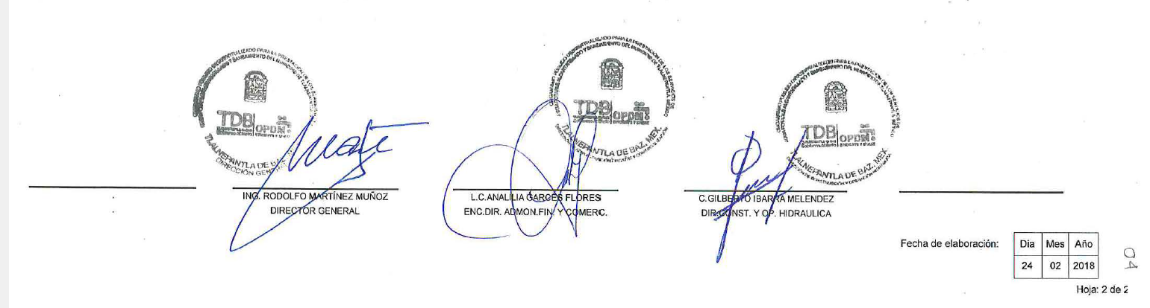
Asimismo, esta Ponencia Resolutora analizó la información que EL SUJETO OBLIGADO debe mantener publicada y actualizada en el Portal de Información Pública de Oficio Mexiquense (IPOMEX), a fin de verificar si la información solicitada podía vislumbrarse; sin embargo, por cuanto hace a los contratos otorgados, se advirtió lo siguiente:

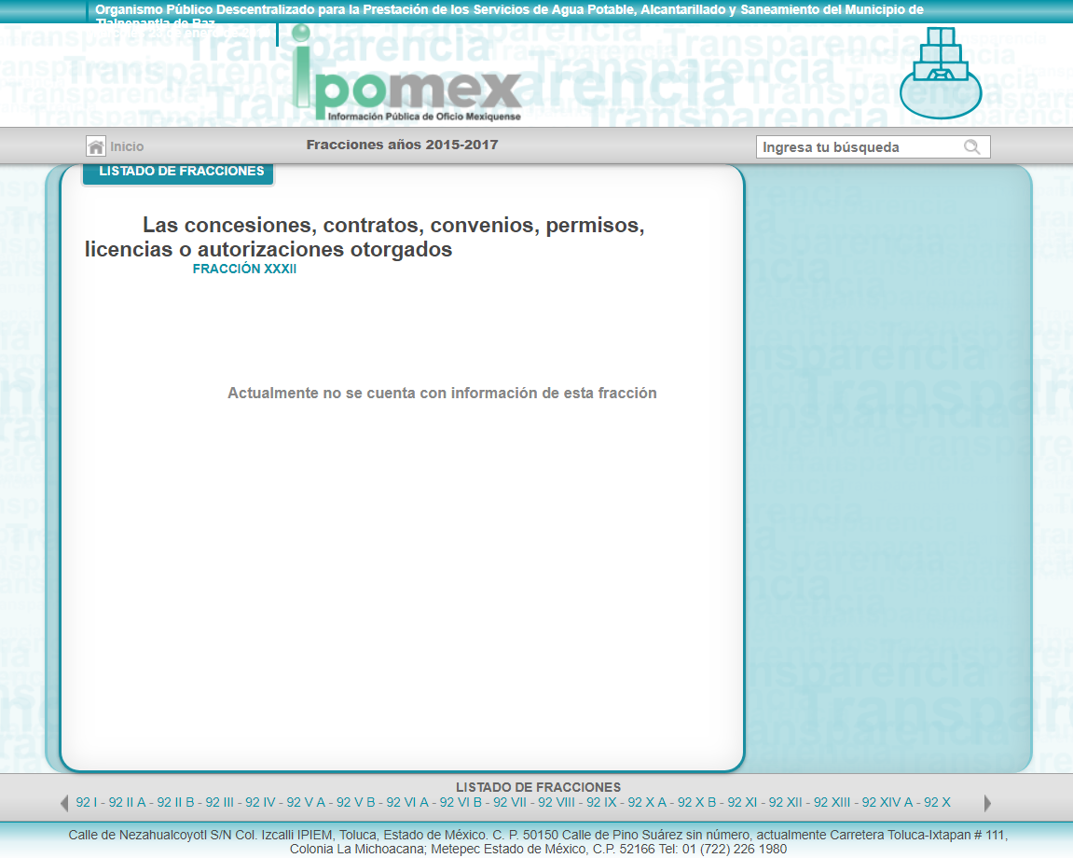
Ahora bien, por cuanto hace a los resultados de preocedimientos de adjucdicación directa, se encontraron 35 registros para el año 2018; sin embargo, del análisis a cada uno de ellos, este Instituto no advirtió la información solicitada, se plasma la información publicada para referencia:
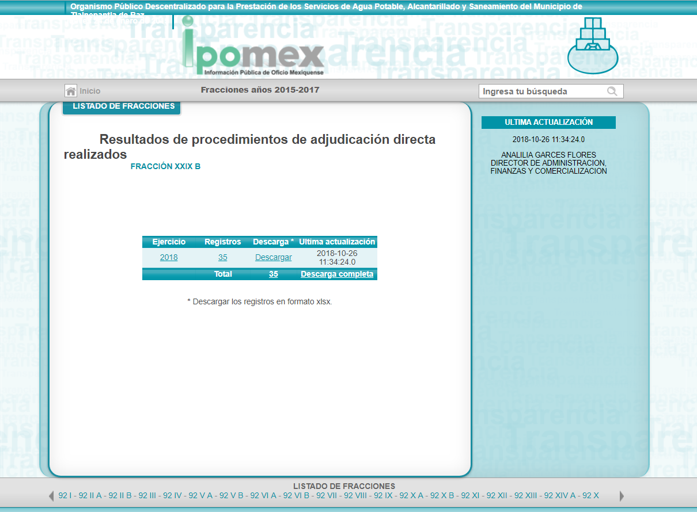 Una vez apuntado lo anterior, se advierte la procedencia del recurso de revisión, en atención a que se actualiza la hipótesis prevista en la fracción I del artículo 179 de la Ley de la materia, que a la letra indica:
“Artículo 179. El recurso de revisión es un medio de protección que la Ley otorga a los particulares, para hacer valer su derecho de acceso a la información pública, y procederá en contra de las siguientes causas:
I. La negativa a la información solicitada;
…”
(Énfasis añadido)
Establecido lo anterior, esta Ponencia Resolutora advierte que resultan fundadas las razones o motivos de inconformidad expuestas por EL RECURRENTE, ya que del documento remitido como medio de prueba, se desprende que EL SUJETO OBLIGADO debiera con la información solicitada, en atención a que hace mención expresa a la obra de mérito, cuenta con los sellos oficiales y las firmas autógrafas de los servidores públicos correspondientes.
Además, no pasa desapercibido de este Órgano Garante que EL SUJETO OBLIGADO, en la remisión de su Informe Justificado, refiere que fue considerado en su momento contratar la Actualización del Padrón de Usuarios; empero, que no fue factible la contratación; toda vez que el mismo sería considerado dentro de un Programa Federal; sin embargo, lo cierto es que hace referencia al Programa Anual de Obra 2016, no así a la información relativa al 2018 que requiere EL RECURRENTE.
Ahora bien, es pertinente enfatizar lo que, respecto al Derecho de Acceso a la Información Pública, refiere el artículo 6° apartado A de la Constitución Política de los Estados Unidos Mexicanos, que en su parte conducente señala:
“Artículo 6o. La manifestación de las ideas no será objeto de ninguna inquisición judicial o administrativa, sino en el caso de que ataque a la moral, la vida privada o los derechos de terceros, provoque algún delito, o perturbe el orden público; el derecho de réplica será ejercido en los términos dispuestos por la ley. El derecho a la información será garantizado por el Estado.
Toda persona tiene derecho al libre acceso a información plural y oportuna, así como a buscar, recibir y difundir información e ideas de toda índole por cualquier medio de expresión.
Para efectos de lo dispuesto en el presente artículo se observará lo siguiente:
A. Para el ejercicio del derecho de acceso a la información, la Federación, los Estados y el Distrito Federal, en el ámbito de sus respectivas competencias, se regirán por los siguientes principios y bases:
I. Toda la información en posesión de cualquier autoridad, entidad, órgano y organismo de los Poderes Ejecutivo, Legislativo y Judicial, órganos autónomos, partidos políticos, fideicomisos y fondos públicos, así como de cualquier persona física, moral o sindicato que reciba y ejerza recursos públicos o realice actos de autoridad en el ámbito federal, estatal y municipal, es pública y sólo podrá ser reservada temporalmente por razones de interés público y seguridad nacional, en los términos que fijen las leyes. En la interpretación de este derecho deberá prevalecer el principio de máxima publicidad. Los sujetos obligados deberán documentar todo acto que derive del ejercicio de sus facultades, competencias o funciones, la ley determinará los supuestos específicos bajo los cuales procederá la declaración de inexistencia de la información.
II. La información que se refiere a la vida privada y los datos personales será protegida en los términos y con las excepciones que fijen las leyes.
III. Toda persona, sin necesidad de acreditar interés alguno o justificar su utilización, tendrá acceso gratuito a la información pública, a sus datos personales o a la rectificación de éstos.
IV. Se establecerán mecanismos de acceso a la información y procedimientos de revisión expeditos que se sustanciarán ante los organismos autónomos especializados e imparciales que establece esta Constitución.
V. Los sujetos obligados deberán preservar sus documentos en archivos administrativos actualizados y publicarán, a través de los medios electrónicos disponibles, la información completa y actualizada sobre el ejercicio de los recursos públicos y los indicadores que permitan rendir cuenta del cumplimiento de sus objetivos y de los resultados obtenidos.
VI. Las leyes determinarán la manera en que los sujetos obligados deberán hacer pública la información relativa a los recursos públicos que entreguen a personas físicas o morales.
VII. La inobservancia a las disposiciones en materia de acceso a la información pública será sancionada en los términos que dispongan las leyes.
VIII. Federación contará con un organismo autónomo, especializado, imparcial, colegiado, con personalidad jurídica y patrimonio propio, con plena autonomía técnica, de gestión, capacidad para decidir sobre el ejercicio de su presupuesto y determinar su organización interna, responsable de garantizar el cumplimiento del derecho de acceso a la información pública y a la protección de datos personales en posesión de los sujetos obligados en los términos que establezca la ley.
[…]
La ley establecerá aquella información que se considere reservada o confidencial.”
(Énfasis añadido)
Por su parte, la Constitución Política del Estado Libre y Soberano de México, en su artículo 5, párrafos vigésimo, vigésimo primero y vigésimo segundo, fracciones I y VI dispone, lo siguiente:
“Artículo 5. […]
El derecho a la información será garantizado por el Estado. La ley establecerá las previsiones que permitan asegurar la protección, el respeto y la difusión de este derecho.
Para garantizar el ejercicio del derecho de transparencia, acceso a la información pública y protección de datos personales, los poderes públicos y los organismos autónomos, transparentarán sus acciones, en términos de las disposiciones aplicables, la información será oportuna, clara, veraz y de fácil acceso.
Este derecho se regirá por los principios y bases siguientes:
I. Toda la información en posesión de cualquier autoridad, entidad, órgano y organismos de los Poderes Ejecutivo, Legislativo y Judicial, órganos autónomos, partidos políticos, fideicomisos y fondos públicos estatales y municipales, así como del gobierno y de la administración pública municipal y sus organismos descentralizados, asimismo de cualquier persona física, jurídica colectiva o sindicato que reciba y ejerza recursos públicos o realice actos de autoridad en el ámbito estatal y municipal, es pública y sólo podrá ser reservada temporalmente por razones previstas en la Constitución Política de los Estados Unidos Mexicanos de interés público y seguridad, en los términos que fijen las leyes. En la interpretación de este derecho deberá prevalecer el principio de máxima publicidad. Los sujetos obligados deberán documentar todo acto que derive del ejercicio de sus facultades, competencias o funciones, la ley determinará los supuestos específicos bajo los cuales procederá la declaración de inexistencia de la información.
[…]
VI. Los sujetos obligados deberán preservar sus documentos en archivos administrativos actualizados y publicarán, a través de los medios electrónicos disponibles, la información completa y actualizada sobre el ejercicio de los recursos públicos y los indicadores que permitan rendir cuenta del cumplimiento de sus objetivos y los resultados obtenidos.”
(Énfasis añadido)
A su vez, tenemos que la Ley de Transparencia y Acceso a la Información Pública del Estado de México y Municipios, prevé en su artículo 23, lo siguiente:
“Artículo 23. Son sujetos obligados a transparentar y permitir el acceso a su información y proteger los datos personales que obren en su poder:
[…]
IV. Los ayuntamientos y las dependencias, organismos, órganos y entidades de la administración municipal;
[…]
Los sujetos obligados deberán hacer pública toda aquella información relativa a los montos y las personas a quienes entreguen, por cualquier motivo, recursos públicos, así como los informes que dichas personas les entreguen sobre el uso y destino de dichos recursos.
Los servidores públicos deberán transparentar sus acciones así como garantizar y respetar el derecho de acceso a la información pública.”
(Énfasis añadido)
Es así que, conforme a los preceptos legales citados se desprende que el Derecho de Acceso a la Información Pública es un derecho individual que puede ser ejercido ante cualquier autoridad, entidad, órgano u organismo, tanto federal, como estatal, de la Ciudad de México, o Municipales, con el fin de que los particulares conozcan toda aquella información que es considerada como pública.
Ahora bien, en aras de garantizar el Derecho constitucional esta Ponencia Resolutora considera pertinente analizar el marco jurídico aplicable al SUJETO OBLIGADO, respecto de la competencia para generar, administrar o poseer la información requerida y si la misma, se trata de información pública susceptible de ser entregada a los particulares.
En ese contexto, debe observarse lo establecido en los artículos 31, fracciones VII y XVIII y 96 Bis, fracciones IX, XIV y XXII de la Ley Orgánica Municipal del Estado de México, que a la letra indican:
“Artículo 31.- Son atribuciones de los ayuntamientos:
[…]
VII. Convenir, contratar o concesionar, en términos de ley, la ejecución de obras y la prestación de servicios públicos, con el Estado, con otros municipios de la entidad o con particulares, recabando, cuando proceda, la autorización de la Legislatura del Estado;
[…]
XVIII. Administrar su hacienda en términos de ley, y controlar a través del presidente y síndico la aplicación del presupuesto de egresos del municipio;
Artículo 96. Bis.- El Director de Obras Públicas o el Titular de la Unidad Administrativa equivalente, tiene las siguientes atribuciones:
IX. Administrar y ejercer, en el ámbito de su competencia, de manera coordinada con el Tesorero municipal, los recursos públicos destinados a la planeación, programación, presupuestación, adjudicación, contratación, ejecución y control de la obra pública, conforme a las disposiciones legales aplicables y en congruencia con los planes, programas, especificaciones técnicas, controles y procedimientos administrativos aprobados;
[…]
XIV. Cumplir y hacer cumplir la legislación y normatividad en materia de obra pública;
[…]
XXII. Coordinar y supervisar que todo el proceso de las obras públicas que se realicen en el municipio se realice conforme a la legislación y normatividad en materia de obra pública;
(Énfasis añadido)
Asimismo, debe observarse lo establecido en los artículos 12.1, fracción III, 12.8, 12.20, 12.21, 12.38, 12.60 y 12.64 del Libro Décimo Segundo del Código Administrativo del Estado de México, los cuales se transcriben a continuación:
“Artículo 12.1.- Este Libro tiene por objeto regular los actos relativos a la planeación, programación, presupuestación, adjudicación, contratación, ejecución y control de la obra pública, así como los servicios relacionados con la misma que, por sí o por conducto de terceros, realicen:
[…]
III. Los ayuntamientos de los municipios del Estado;
Artículo 12.8.- Corresponde a la Secretaría del Ramo y a los ayuntamientos, en el ámbito de sus respectivas competencias, ejecutar la obra pública, mediante contrato con terceros o por administración directa.
La Secretaría del Ramo podrá autorizar a las dependencias y entidades estatales, a ejecutar obras, por contrato o por administración directa, cuando a su juicio éstas cuenten con elementos propios y organización necesarios. El acuerdo de autorización deberá publicarse en la Gaceta del Gobierno.
Lo dispuesto en el párrafo anterior será aplicable a los ayuntamientos, tratándose de la realización de obras con cargo a fondos estatales total o parcialmente.
Para la mejor planeación de la obra pública en el Estado, las dependencias, entidades y ayuntamientos que ejecuten obra, deberán dar aviso a la Secretaría del Ramo, de sus proyectos y programación de ejecución, independientemente del origen de los recursos.
Artículo 12.20.- Los contratos a que se refiere este Libro, se adjudicarán a través de licitaciones públicas, mediante convocatoria pública.
Artículo 12.21.- Las dependencias, entidades y ayuntamientos podrán adjudicar contratos para la ejecución de obra pública o servicios relacionados con la misma mediante las excepciones al procedimiento de licitación siguientes:
I. Invitación restringida;
II. Adjudicación directa.
Artículo 12.38.- La adjudicación de la obra o servicios relacionados con la misma obligará a la dependencia, entidad o ayuntamiento y a la persona en que hubiere recaído, a suscribir el contrato respectivo dentro de los diez días hábiles siguientes al de la notificación del fallo.
Si la dependencia, entidad o ayuntamiento no firmare el contrato dentro del plazo a que se refiere el párrafo anterior, el licitante ganador podrá exigir que se le cubran los gastos que realizo en preparar y elaborar su propuesta.
Artículo 12.60.- Las dependencias, entidades y ayuntamientos podrán realizar obras por administración directa, siempre que posean la capacidad técnica y los elementos necesarios, consistentes en: maquinaria y equipo de construcción, personal técnico, trabajadores y materiales y podrán:
I. Utilizar mano de obra local complementaria, la que necesariamente deberá contratarse por obra determinada;
II. Alquilar equipo y maquinaria de construcción complementaria;
III. Utilizar preferentemente los materiales de la región;
IV. Contratar equipos, instrumentos, elementos prefabricados terminados y materiales u otros bienes que deban ser instalados, montados, colocados o aplicados;
V. Utilizar servicios de fletes y acarreos complementarios.
[…]
Artículo 12.64.- Las dependencias, entidades y ayuntamientos conservarán, archivando en forma ordenada la documentación comprobatoria de los actos y contratos materia de este Libro, cuando menos por el lapso de cinco años, contados a partir de la fecha de la recepción de los trabajos.
(Énfasis añadido)
En ese sentido, de los preceptos en cita, se advierte que los Ayuntamientos tienen la atribución de convenir, contratar o concesionar la ejecución de obras y administrar los recursos obtenidos de su hacienda, en los términos de la legislación aplicable; asimismo, los procedimientos de obra desde su planeación, programación, presupuestación, adjudicación, contratación, ejecución y control de la obra pública involucran la participación tanto del Director de Obra Pública, o su equivalente, así como del Tesorero Municipal, al tener la atribución de autorizar la entrega de recursos públicos municipales, además contar con los registros contables, financieros y administrativos, que pudieran soportar cualquier ejecución de obra.
Por su parte, es conveniente traer a cita lo que disponen los artículos 32, fracción I del Bando Municipal de Tlalnepantla de Baz y 51, fracciones I, II, XVI, XVIII, XIX, XX, XXI, XXIII, XXVII, XXVIII y XXIX del Reglamento Interior del Organismo Público Descentralizado para la Prestación de los Servicios de Agua Potable, Alcantarillado y Saneamiento del Municipio de Tlalnepantla, México, mismo que se citan a continuación:
Artículo 32.- Son organismos descentralizados de la Administración Pública Municipal, los siguientes:
I. Organismo Público Descentralizado para la Prestación de los Servicios de Agua Potable, Alcantarillado y Saneamiento del Municipio de Tlalnepantla, México (OPDM)…
Artículo 51.- La Dirección de Construcción y Operación Hidráulica, tendrá a su cargo las siguientes atribuciones:
I. Planear, dirigir, coordinar, construir, rehabilitar y operar las obras y proyectos de infraestructura de la red hidráulica y saneamiento del Municipio;
II. Promover la participación del organismo en los programas municipales, estales y federales a afecto de contar con recursos de inversión para la ejecución de obra en el ámbito hidráulico;
…
XVI. Dirigir y coordinar la elaboración de los proyectos de obra relacionados con los servicios que presta el Organismo;
…
XVIII. Proponer al Director General para ser sometido a consideración del Consejo Directivo el programa anual de obra;
XIX. Dirigir y ejecutar el programa anual de obra en el municipio;
XX. Firmar conjuntamente con el Director General, los contratos y convenios de obra pública y los servicios relacionados con la misma;
XXI. Coordinar la correcta integración de los expedientes técnicos de obra por administración o por contrato;
…
XXIII. Revisar y en su caso, aprobar los informes mensuales y anuales de la obra en proceso y terminada;
…
XXVII. Dictaminar la terminación física de las obras;
XXVIII. Coordinar la entrega recepción de las obras;
XXIX. Autorizar el finiquito de las obras;
…
XXXIII. Coordinar la entrega de las obras terminadas a la Unidad Administrativa correspondiente, en condiciones de operación, con los respectivos planos definitivos, la garantía de calidad y manuales de funcionamiento;
…”
Así, de la transcripción anterior se advierte que, dentro de la estructura orgánica del SUJETO OBLIGADO, existen Unidades Administrativas o áreas competentes que acorde a sus atribuciones, funciones, facultades o competencias pudieran contar con la información solicitada, como es el caso de la Dirección General y de la Dirección de Construcción y Operación Hidráulica. Sirve de apoyo a lo anterior, el organigrama institucional del SUJETO OBLIGADO:
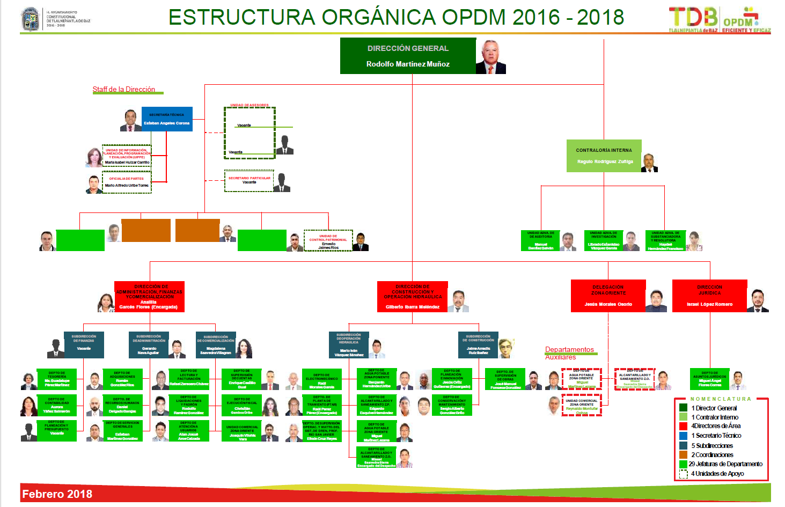
En tal virtud, esta Ponencia Resolutora determina ordenar al SUJETO OBLIGADO realice una búsqueda exhaustiva y razonable de la información solicitada en todas las áreas que pudieran contar con ella y entregue al RECURRENTE, de ser procedente en versión pública, del expediente del proceso de adjudicación directa; el contrato respectivo y, en caso de haberse concluido y entregado, el acta entrega-recepción de la obra denominada Actualización de Padrón de Usuarios, referida en el PbRM-07a Programa Anual de Obras 2018.
En el caso de que no haya sido concluida y entregada la obra de referencia, deberá hacerlo del conocimiento del RECURRENTE.
En ese sentido, en relación a la información de la que se ordena su entrega en versión pública, en términos del artículo 143 de la Ley de Transparencia y Acceso a la Información Pública del Estado de México y Municipios, se deberá omitir, eliminar o suprimir la información confidencial. En ese sentido, sólo podrán ser testados los datos que actualicen las hipótesis normativas previstas en dicho precepto legal, y deberá procederse a su clasificación mediante las formalidades de Ley, es decir, que el Comité de Transparencia del SUJETO OBLIGADO emita el Acuerdo de Clasificación correspondiente debidamente fundado y motivado, en el cual se sustente la versión pública, en términos de los numerales 49, fracción VIII y 132, fracciones II y III de la Ley de Transparencia y Acceso a la Información Pública del Estado de México y Municipios, así como los numerales Segundo, fracción XVIII, y del Cuarto al Décimo Primero de los Lineamientos Generales en materia de Clasificación y Desclasificación de la Información, así como para la elaboración de Versiones Públicas, que literalmente expresan:
Ley de Transparencia y Acceso a la Información Pública del Estado de México y Municipios
“Artículo 49. Los Comités de Transparencia tendrán las siguientes atribuciones:
VIII. Aprobar, modificar o revocar la clasificación de la información;
Artículo 132. La clasificación de la información se llevará a cabo en el momento en que:
[…]
II. Se determine mediante resolución de autoridad competente; o
III. Se generen versiones públicas para dar cumplimiento a las obligaciones de transparencia previstas en esta Ley.”
Lineamientos Generales en materia de Clasificación y Desclasificación de la Información , así como para la elaboración de Versiones Públicas
“Segundo.- Para efectos de los presentes Lineamientos Generales, se entenderá por:
XVIII. Versión pública: El documento a partir del que se otorga acceso a la información, en el que se testan partes o secciones clasificadas, indicando el contenido de éstas de manera genérica, fundando y motivando la reserva o confidencialidad, a través de la resolución que para tal efecto emita el Comité de Transparencia.
Cuarto. Para clasificar la información como reservada o confidencial, de manera total o parcial, el titular del área del sujeto obligado deberá atender lo dispuesto por el Título Sexto de la Ley General, en relación con las disposiciones contenidas en los presentes lineamientos, así como en aquellas disposiciones legales aplicables a la materia en el ámbito de sus respectivas competencias, en tanto estas últimas no contravengan lo dispuesto en la Ley General.
Los sujetos obligados deberán aplicar, de manera estricta, las excepciones al derecho de acceso a la información y sólo podrán invocarlas cuando acrediten su procedencia.
Quinto. La carga de la prueba para justificar toda negativa de acceso a la información, por actualizarse cualquiera de los supuestos de clasificación previstos en la Ley General, la Ley Federal y leyes estatales, corresponderá a los sujetos obligados, por lo que deberán fundar y motivar debidamente la clasificación de la información ante una solicitud de acceso o al momento en que generen versiones públicas para dar cumplimiento a las obligaciones de transparencia, observando lo dispuesto en la Ley General y las demás disposiciones aplicables en la materia.
Sexto. Los sujetos obligados no podrán emitir acuerdos de carácter general ni particular que clasifiquen documentos o expedientes como reservados, ni clasificar documentos antes de que se genere la información o cuando éstos no obren en sus archivos.
La clasificación de información se realizará conforme a un análisis caso por caso, mediante la aplicación de la prueba de daño y de interés público.
Séptimo. La clasificación de la información se llevará a cabo en el momento en que:
I. Se reciba una solicitud de acceso a la información;
II. Se determine mediante resolución de autoridad competente, o
III. Se generen versiones públicas para dar cumplimiento a las obligaciones de transparencia previstas en la Ley General, la Ley Federal y las correspondientes de las entidades federativas.
Los titulares de las áreas deberán revisar la clasificación al momento de la recepción de una solicitud de acceso a la información, para verificar si encuadra en una causal de reserva o de confidencialidad.
Octavo. Para fundar la clasificación de la información se debe señalar el artículo, fracción, inciso, párrafo o numeral de la ley o tratado internacional suscrito por el Estado mexicano que expresamente le otorga el carácter de reservada o confidencial.
Para motivar la clasificación se deberán señalar las razones o circunstancias especiales que lo llevaron a concluir que el caso particular se ajusta al supuesto previsto por la norma legal invocada como fundamento.
En caso de referirse a información reservada, la motivación de la clasificación también deberá comprender las circunstancias que justifican el establecimiento de determinado plazo de reserva.
Tratándose de información clasificada como confidencial respecto de la cual se haya determinado su conservación permanente por tener valor histórico, ésta conservará tal carácter de conformidad con la normativa aplicable en materia de archivos.
Los documentos contenidos en los archivos históricos y los identificados como históricos confidenciales no serán susceptibles de clasificación como reservados.
Noveno. En los casos en que se solicite un documento o expediente que contenga partes o secciones clasificadas, los titulares de las áreas deberán elaborar una versión pública fundando y motivando la clasificación de las partes o secciones que se testen, siguiendo los procedimientos establecidos en el Capítulo IX de los presentes lineamientos.
Décimo. Los titulares de las áreas, deberán tener conocimiento y llevar un registro del personal que, por la naturaleza de sus atribuciones, tenga acceso a los documentos clasificados. Asimismo, deberán asegurarse de que dicho personal cuente con los conocimientos técnicos y legales que le permitan manejar adecuadamente la información clasificada, en los términos de los Lineamientos para la Organización y Conservación de Archivos.
En ausencia de los titulares de las áreas, la información será clasificada o desclasificada por la persona que lo supla, en términos de la normativa que rija la actuación del sujeto obligado.
Décimo primero. En el intercambio de información entre sujetos obligados para el ejercicio de sus atribuciones, los documentos que se encuentren clasificados deberán llevar la leyenda correspondiente de conformidad con lo dispuesto en el Capítulo VIII de los presentes lineamientos.
[…]
CAPÍTULO VIII
DE LA LEYENDA DE CLASIFICACIÓN
Quincuagésimo. Los titulares de las áreas de los sujetos obligados podrán utilizar los formatos contenidos en el presente Capítulo como modelo para señalar la clasificación de documentos o expedientes, sin perjuicio de que establezcan los propios.
[…]
Quincuagésimo tercero. El formato para señalar la clasificación parcial de un documento, es el siguiente:
 | Concepto | Dónde:
Sello oficial o logotipo del sujeto obligado | Fecha de clasificación | Se anotará la fecha en la que el Comité de Transparencia confirmó la clasificación del documento, en su caso.
Sello oficial o logotipo del sujeto obligado | Área | Se señalará el nombre del área del cual es titular quien clasifica.
Sello oficial o logotipo del sujeto obligado | Información reservada | Se indicarán, en su caso, las partes o páginas del documento que se clasifican como reservadas. Si el documento fuera reservado en su totalidad, se anotarán todas las páginas que lo conforman. Si el documento no contiene información reservada, se tachará este apartado.
Sello oficial o logotipo del sujeto obligado | Periodo de reserva | Se anotará el número de años o meses por los que se mantendrá el documento o las partes del mismo como reservado.
Sello oficial o logotipo del sujeto obligado | Fundamento legal | Se señalará el nombre del ordenamiento, el o los artículos, fracción(es), párrafo(s) con base en los cuales se sustente la reserva.
Sello oficial o logotipo del sujeto obligado | Ampliación del periodo de reserva | En caso de haber solicitado la ampliación del periodo de reserva originalmente establecido, se deberá anotar el número de años o meses por los que se amplía la reserva.
Sello oficial o logotipo del sujeto obligado | Confidencial | Se indicarán, en su caso, las partes o páginas del documento que se clasifica como confidencial. Si el documento fuera confidencial en su totalidad, se anotarán todas las páginas que lo conforman. Si el documento no contiene información confidencial, se tachará este apartado.
Sello oficial o logotipo del sujeto obligado | Fundamento legal | Se señalará el nombre del ordenamiento, el o los artículos, fracción(es), párrafo(s) con base en los cuales se sustente la confidencialidad.
Sello oficial o logotipo del sujeto obligado | Rúbrica del titular del área | Rúbrica autógrafa de quien clasifica.
Sello oficial o logotipo del sujeto obligado | Fecha de desclasificación | Se anotará la fecha en que se desclasifica el documento.
Sello oficial o logotipo del sujeto obligado | Rúbrica y cargo del servidor público | Rúbrica autógrafa de quien desclasifica.
(Énfasis Añadido)
Por lo tanto, es importante referir que EL SUJETO OBLIGADO deberá seguir el procedimiento legal establecido para su clasificación, esto es, que su Comité de Transparencia emita un Acuerdo de Clasificación que cumpla con las formalidades previstas, antes citadas que la sustente, en el que se expongan los fundamentos y razones que llevaron a la autoridad a testar, suprimir o eliminar datos de dicho soporte documental, ya que el no hacerlo, implica que lo entregado no es legal ni formalmente una versión pública, sino más bien una documentación ilegible, incompleta o tachada; pues no señalar las razones por las que no se aprecian determinados datos, ya sea porque se testan o suprimen, deja al solicitante en estado de incertidumbre, al no conocer o comprender porque no aparecen en la documentación respectiva, es decir, si no se exponen de manera puntual las razones de ello se estaría violentando desde un inicio el derecho de acceso a la información del solicitante.
Se consideran datos personales susceptibles de ser clasificados, los referentes a: teléfono, Clave única de Registro de Población (CURP), origen étnico o racial, características físicas, morales, emocionales, vida afectiva y familiar, correo electrónico, patrimonio, ideología, opiniones políticas, creencias, convicciones religiosas y filosóficas, estado de salud, huella digital, números o claves de seguridad social, entre otros.
La finalidad de la versión pública de la información, es salvaguardar la vida, integridad, seguridad, patrimonio y privacidad de las personas; de tal manera que todo aquello que no tenga por objeto proteger lo anterior, es susceptible de ser entregado; en otras palabras, la protección de datos personales, entre ellos el del patrimonio y su confidencialidad, es una derivación del derecho a la intimidad.
Asimismo, respecto del expediente respectivo y del contrato de adjudicación directa de la obra de que se trata, es menester referir que si derivado de la búsqueda exhaustiva y razonable no se localizara dicha información, EL SUJETO OBLIGADO deberá emitir el Acuerdo de Inexistencia en los términos que siguen:
Al respecto, es menester remitirse al artículo 19 de la Ley de la materia que a la letra dice:
Artículo 19. Se presume que la información debe existir si se refiere a las facultades, competencias y funciones que los ordenamientos jurídicos aplicables otorgan a los sujetos obligados.

En los casos en que ciertas facultades, competencias o funciones no se hayan ejercido, se debe motivar la respuesta en función de las causas que motiven tal circunstancia.

Si el sujeto obligado, en el ejercicio de sus atribuciones, debía generar, poseer o administrar la información, pero ésta no se encuentra, el Comité de transparencia deberá emitir un acuerdo de inexistencia, debidamente fundado y motivado, en el que detalle las razones del por qué no obra en sus archivos.

En razón de ello, se advierte que el Programa Anual de Obra 2018 previó la obra referida, por lo que de no localizar la información, el Comité de Transparencia del SUJETO OBLIGADO deberá emitir el Acuerdo de Inexistencia en términos de los artículos 49, fracciones II y XIII, 169 y 170 de la Ley de Transparencia y Acceso a la Información Pública del Estado de México y Municipios, debiendo notificarlo al particular al momento de dar cumplimiento a la presente resolución.
Para lo cual deberá seguir el procedimiento de los artículos anteriormente citados como a continuación se muestra:
“Artículo 49. Los Comités de Transparencia tendrán las siguientes atribuciones:
. . .
II. Confirmar, modificar o revocar las determinaciones que en materia de ampliación del plazo de respuesta, clasificación de la información y declaración de inexistencia o de incompetencia realicen los titulares de las áreas de los sujetos obligados;
. . .
XIII. Dictaminar las declaratorias de inexistencia de la información que les remitan las unidades administrativas y resolver en consecuencia;
Artículo 169. Cuando la información no se encuentre en los archivos del sujeto obligado, el Comité de Transparencia:
I. Analizará el caso y tomará las medidas necesarias para localizar la información;
II. Expedirá una resolución que confirme la inexistencia del documento;
III. Ordenará, siempre que sea materialmente posible, que se genere o se reponga la información en caso de que ésta tuviera que existir en la medida que deriva del ejercicio de sus facultades, competencias o funciones, o que previa acreditación de la imposibilidad de su generación, exponga de forma fundada y motivada, las razones por las cuales en el caso particular no ejerció dichas facultades, competencias o funciones, lo cual notificará al solicitante a través de la Unidad de Transparencia; y
IV. Notificará al órgano interno de control o equivalente del sujeto obligado quien, en su caso, deberá iniciar el procedimiento de responsabilidad administrativa que corresponda.
La Unidad de Transparencia deberá notificarlo al solicitante por escrito, en un plazo que no exceda de quince días hábiles contados a partir del día siguiente a la presentación de la solicitud. Este plazo podrá ampliarse hasta por otros siete días hábiles, siempre que existan razones para ello, debiendo notificarse por escrito al solicitante.
Artículo 170. La resolución del Comité de Transparencia que confirme la inexistencia de la información solicitada contendrá los elementos mínimos que permitan al solicitante tener la certeza de que se utilizó un criterio de búsqueda exhaustivo, además de señalar las circunstancias de tiempo, modo y lugar que generaron la existencia en cuestión y señalará al servidor público responsable de contar con la misma.”

En mérito de lo expuesto en líneas anteriores, con fundamento en el artículo 186, fracción III de la Ley de Transparencia y Acceso a la Información Pública del Estado de México y Municipios, resulta factible REVOCAR las respuestas de las solicitudes de información 00170/OASTLALNE/IP/2018 y 00169/OASTLALNE/IP/2018, materia del presente asunto.
No pasa desapercibido del análisis de este Instituto que EL SUJETO OBLIGADO, a través de la Directora de Administración, Finanzas y Comercialización, tuvo la pretensión de dar respuesta a las solicitudes de acceso a la información; sin embargo, como ya ha quedado apuntado, de conformidad con la normatividad orgánica del SUJETO OBLIGADO existen otras áreas que son competentes que pudieran localizar y entregar la inormación.
Así, con fundamento en lo prescrito en los artículos 5, párrafos vigésimo, vigésimo primero y vigésimo segundo de la Constitución Política del Estado Libre y Soberano de México; 2, fracción II, 29, 36, fracciones I y II, 176, 178, 179, 181, 185, fracción I, 186 y 188 de la Ley de Transparencia y Acceso a la Información Pública del Estado de México y Municipios, este Pleno:
R E S U E L V E
PRIMERO. Resultan fundadas las razones o motivos de inconformidad planteadas por EL RECURRENTE en los recursos de revisión 04312/INFOEM/IP/RR/2018 y 04313/INFOEM/IP/RR/2018 por los argumentos y fundamentos expuestos en el Considerando SEXTO de la presente resolución.
SEGUNDO. Se REVOCAN las respuestas otorgadas por EL SUJETO OBLIGADO a las solicitudes de información 00170/OASTLALNE/IP/2018 y 00169/OASTLALNE/IP/2018 y se ordena haga entrega al RECURRENTE, vía EL SAIMEX, en términos del Considerando ¡Error! No se encuentra el origen de la referencia. de la presente resolución, respecto de la obra denominada Actualización de Padrón de Usuarios, referida en el PbRM-07a Programa Anual de Obras 2018, de ser procedente en versión pública, previa búsqueda exhaustiva y razonable, lo siguiente:
“El expediente del proceso de adjudicación directa al 29 de octubre de 2018, del que se desprenda el contrato respectivo; así como, el acta entrega-recepción.
Debiendo notificar al RECURRENTE el Acuerdo de Clasificación de la información que emita el Comité de Transparencia, con motivo de la versión pública.
De no localizar el acta de entrega-recepción por no haberse concluido y entregado la obra al 29 de octubre de 2018, deberá hacerlo del conocimiento del particular.
Asimismo, si derivado de la búsqueda exhaustiva y razonable no se localiza el expediente de referencia y el contrato, deberá de emitir el Acuerdo de Inexistencia de la Información en términos de los artículos 169 y 170 de la Ley de Transparencia y Acceso a la Información Pública del Estado de México y Municipios.”
TERCERO. Notifíquese al Titular de la Unidad de Transparencia del SUJETO OBLIGADO, para que conforme a los artículos 186, último párrafo y 189, párrafo segundo de la Ley de Transparencia y Acceso a la Información Pública del Estado de México y Municipios, dé cumplimiento a lo ordenado, dentro del plazo de diez días hábiles, debiendo informar a este Instituto, en un plazo de tres días hábiles siguientes, sobre el cumplimiento dado a la presente resolución.
CUARTO. Notifíquese al RECURRENTE la presente resolución.
QUINTO. Hágase del conocimiento al RECURRENTE que, de conformidad con lo establecido en el artículo 196 de la Ley de Transparencia y Acceso a la Información Pública del Estado de México y Municipios, podrá impugnarla vía Juicio de Amparo en los términos de las leyes aplicables.
ASÍ LO RESUELVE, POR UNANIMIDAD DE VOTOS, EL PLENO DEL INSTITUTO DE TRANSPARENCIA, ACCESO A LA INFORMACIÓN PÚBLICA Y PROTECCIÓN DE DATOS PERSONALES DEL ESTADO DE MÉXICO Y MUNICIPIOS, CONFORMADO POR LOS COMISIONADOS ZULEMA MARTÍNEZ SÁNCHEZ; EVA ABAID YAPUR; JOSÉ GUADALUPE LUNA HERNÁNDEZ EMITIENDO VOTO PARTICULAR; JAVIER MARTÍNEZ CRUZ Y LUIS GUSTAVO PARRA NORIEGA; EN LA CUARTA SESIÓN ORDINARIA CELEBRADA EL TREINTA DE ENERO DE DOS MIL DIECINUEVE, ANTE EL SECRETARIO TÉCNICO DEL PLENO, ALEXIS TAPIA RAMÍREZ.
Zulema Martínez Sánchez
Comisionada Presidenta
(RÚBRICA)
Eva Abaid Yapur  Comisionada  (RÚBRICA) | José Guadalupe Luna Hernández  Comisionado  (RÚBRICA)
Javier Martínez Cruz  Comisionado  (RÚBRICA) | Luis Gustavo Parra Noriega  Comisionado  (RÚBRICA)
Alexis Tapia Ramírez
Secretario Técnico del Pleno
(RÚBRICA)

Esta hoja corresponde a la resolución de fecha treinta de enero de dos mil diecinueve, emitida en los recursos de revisión 04312/INFOEM/IP/RR/2018 y 04313/INFOEM/IP/RR/2018 acumulados.

YSM/CBO

Cabe hacer mención que de un análisis somero realizado al Oficio remitido en el Informe Justificado y el medio de prueba enviado por EL RECURRENTE se presume que el nombre y firma del Director, son coincidentes.

